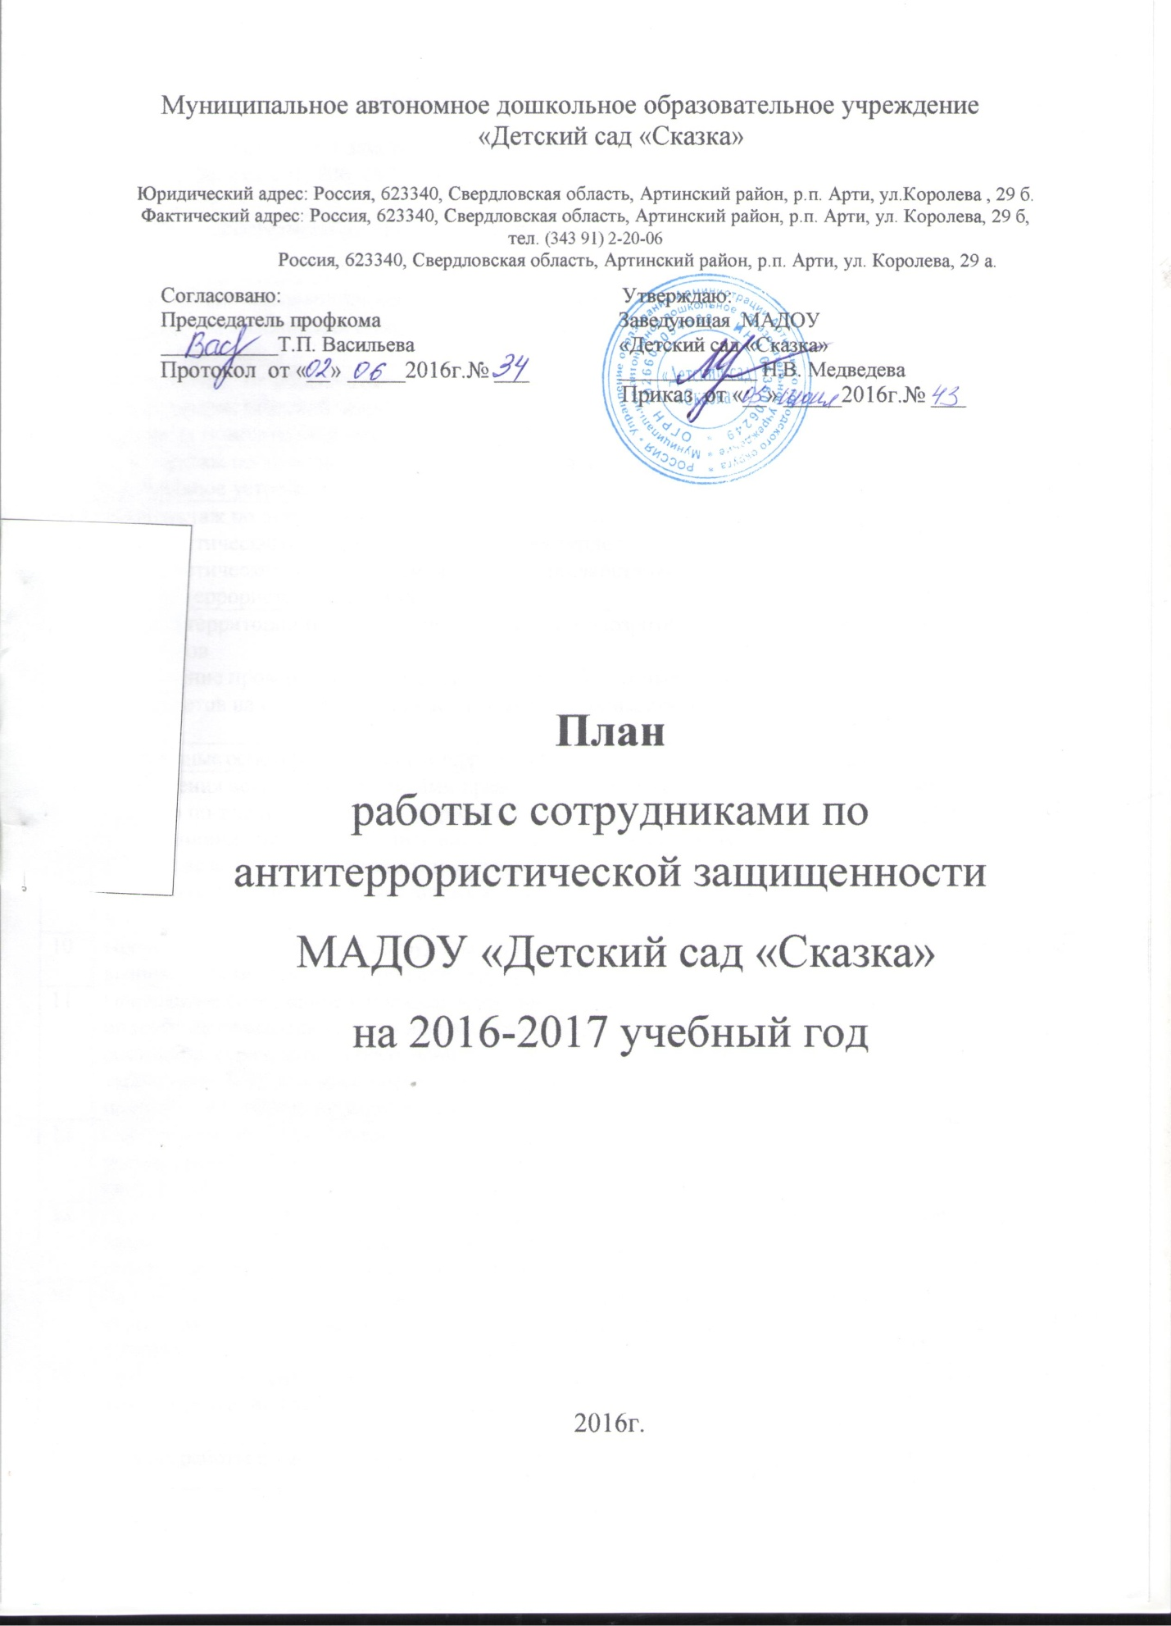

№ п/п | Мероприятия | Сроки | Ответственные
1 | Знакомство с ст.2, 3,5,9 Закона РФ «О борьбе с терроризмом»  Знакомство с ст.205, 206, 207, 208, 277, 218, 222, 226 Уголовного кодекса РФ | 2 раза в год | Специалист по ОТ и ТБ ,  Заведующая
2 | Усиление пропускного режима автотранспорта на территорию ДОУ | постоянно | Заведующая, Завхоз,  Специалист по ОТ и ТБ
3 | Организация внешней безопасности (наличие замков на подвальном и складских помещениях, воротах, расположенных на первом этаже,) | постоянно | Завхоз
4 | Инструктаж по обеспечению безопасности, антитеррористической защищенности сотрудников и детей в условиях повседневной деятельности. | 2 раза в год | Специалист по ОТ и ТБ
5 | Инструктаж по действиям при обнаружении предмета, похожего на взрывное устройство | 2 раза в год | Специалист по ОТ и ТБ
6 | Инструктаж по действиям при поступлении угрозы террористического акта по телефону, при поступлении угрозы террористического акта в письменном виде, по действиям при захвате террористами заложников. | 2 раза в год | Специалист по ОТ и ТБ
7 | Осмотр территории на наличии посторонних и подозрительных предметов  Проведение проверок на предмет обнаружения бесхозных вещей и предметов на объекте или в непосредственной близости от него. | Ежедневно: утром, перед прогулками | Завхоз воспитатели групп
8 | Ежедневные осмотры помещений и территории. | ежедневно | завхоз
9 | Проведения встреч с сотрудниками правоохранительных органов по темам: «Сущность терроризма», «Дисциплинированность и бдительность – в чем выражается их взаимосвязь?», «Как террористы и экстремисты могут использовать подростков и молодежь в своих преступных целях» и т.п. | 1 раз в год | Заведующая,  Специалист по ОТ и ТБ
10 | Проведение тренировки с сотрудниками ДОУ по действиям при возникновении угрозы совершения террористического акта. | 1 раза в год | Ответственный по ГО
11 | Постоянное содержание в порядке чердачные, подвальные, подсобные помещения и запасные выходы из ДОУ. Проверка состояния ограждений, обеспечение контроля за освещенностью территории ДОУ в темное время суток проверка наличия и исправности средств пожаротушения и т.д. | постоянно | Завхоз
12 | Обеспечение контроля за вносимыми (ввозимыми) на территорию ДОУ грузами и предметами ручной клади, своевременным вывозом твердых бытовых отходов | постоянно | Завхоз
13 | Педагогам прибывать на свои рабочие места за 10-15 минут до начала занятий с целью проверки их состояния на предмет отсутствия посторонних и подозрительных предметов. | постоянно | Заведующая
14 | Разработка инструкций и памяток о порядке действий в случае угрозы совершения террористического акта, информационных плакатов. | 1 раз в год | Заведующая ,  Специалист по ОТ и ТБ
15 | Организация дежурства во взаимодействии с органами охраны правопорядка на время проведения мероприятий | Новогодние праздники | Заведующая, завхоз,  Специалист по ОТ и ТБ
16 | Анализ работы по антитеррористической защищенности ДОУ | Май | Специалист по ОТ и ТБ

